Administrátorský modul, pořizování partnerů

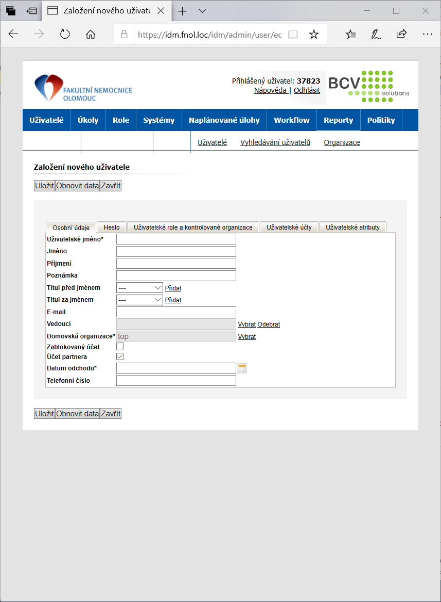

Uživatelský modul, pořizování externistů (stážistů) pod FNOL

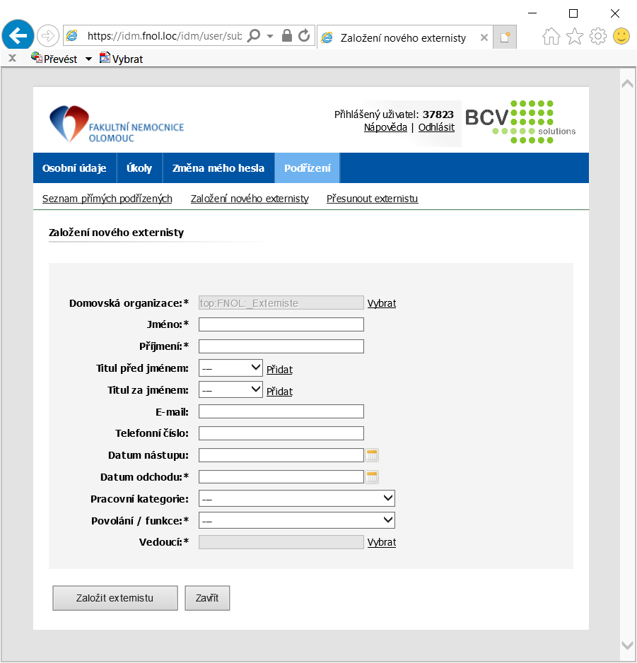

Uživatelský modul, pořizování externistů pod Partners

